

**IPEADATA 2.0**

**Migração para a nuvem**

**Histórico de Revisões**

|  |  |  |  |
| --- | --- | --- | --- |
| **Data** | **Versão** | **Descrição** | **Autor** |
| 01/02/2017 | 1.00 | Criação | Guilherme Fay |
|  |  |  |  |
|  |  |  |  |

**Índice Analítico**

**Recursos IPEADATA 1.0** **4**

**Organização** **4**

**Arquitetura** **5**

**Infraestrutura Atual** **7**

**Servidores virtualizados** **7**

**Banco de Dados** **8**

**Análises** **9**

**Análise de Acesso:** **9**

**Análise de Consumo das máquinas (IPEA):** **10**

**Proposta de Arquitetura de Máquinas na Amazon** **18**

# Recursos IPEADATA 1.0

## Organização

* Banco de dados x tabelas
* Banco de dados relacional
* Arquitetura cliente/servidor
* Armazena os dados e as informações necessárias para identificação e seleção das séries (metadados)
* Aplicação de busca no servidor internet/intranet para recuperação das informações
* Aplicativo web Delphi è .Net

## Arquitetura

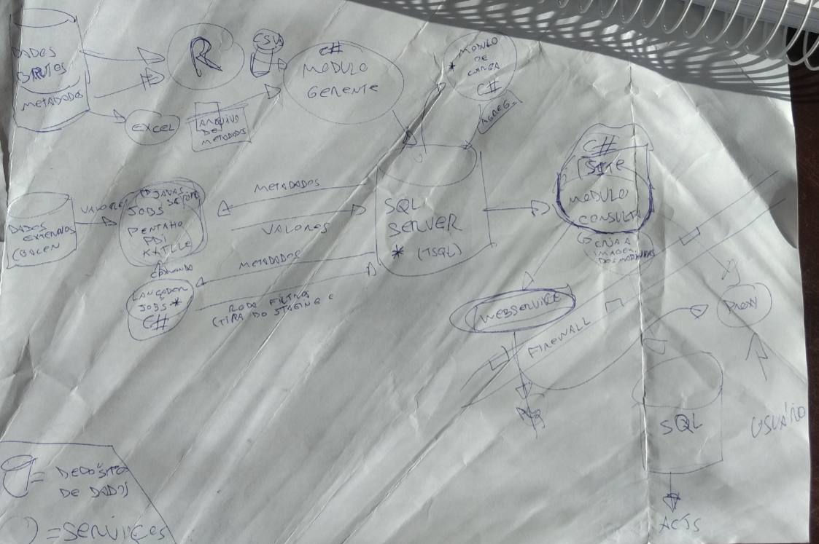

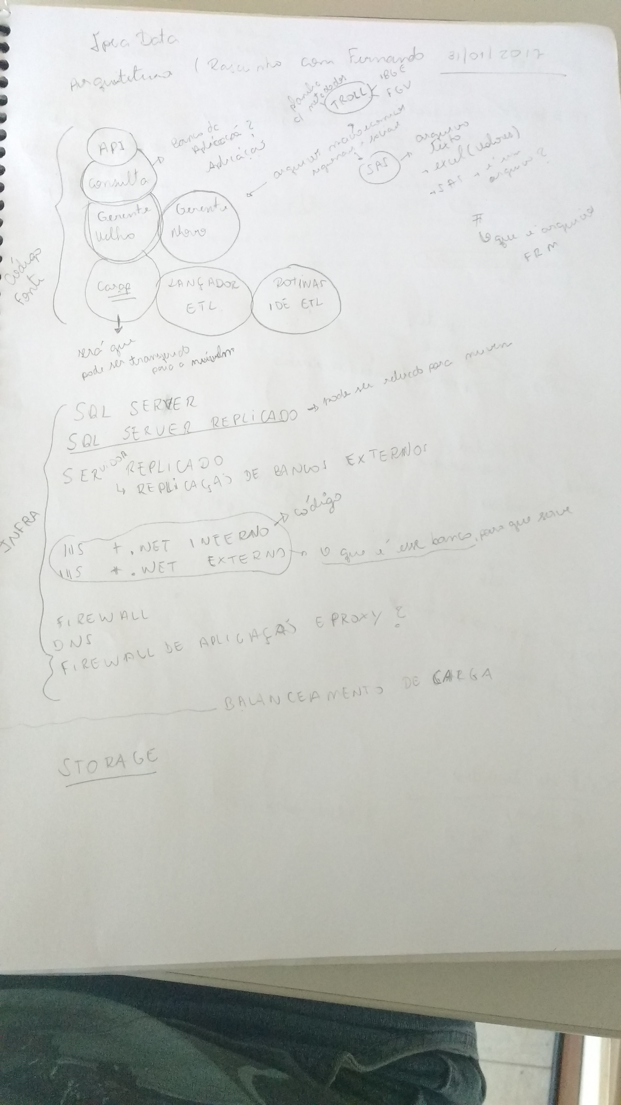

## Infraestrutura Atual

### Servidores virtualizados

1. **Servidor**: www1.ipeadata.gov.br (proxy)
   * **DNS:** www1.ipeadata.gov.br
   * **CPU:** 2 vCPU
   * **Memória:** 4GB
   * **Storage:** 24,11 GB
   * **SO:** ubuntu linux 64 bits
2. **Servidor**: www2.ipeadata.gov.br (proxy)
   * **DNS:** www2.ipeadata.gov.br
   * **CPU:** 2 vCPU
   * **Memória:** 4GB
   * **Storage:** 24,11 GB
   * **SO:** ubuntu linux 64 bits
3. **Servidor**: ipeadata-gerente (produção)
   * **DNS:** ipeadata-gerente.ipea.gov.br
   * **CPU:** 4 vCPU
   * **Memória:** 8GB
   * **Storage:** 48,18 GB
   * **SO:** Windows Server 2003 64 bits
4. **Servidor**: ipeadata-new (produção)
   * **DNS:** ipeadata.ipea.gov.br
   * **CPU:** 2 vCPU
   * **Memória:** 8GB
   * **Storage:** 108,11 GB
   * **SO:** Windows Server 2012 64 bits
5. **Servidor**: ipeadata-desenv
   * **DNS:** ipeadata-desenv.ipea.gov.br
   * **CPU:** 2 vCPU
   * **Memória:** 4GB
   * **Storage:** 64 GB
   * **SO:** Windows Server 2003
6. **Servidor**: ipeadata_win2012_desenv
   * **DNS:** ipeadata-2012-desenv.ipea.gov.br
   * **CPU:** 2 vCPU
   * **Memória:** 4GB
   * **Storage:** 104,11
   * **SO:** Windows Server 2012
7. **Servidor**: ipeadata_win2012 (homologa)
   * **DNS:** ipeadata-homologa.ipea.gov.br
   * **CPU:** 2 vCPU
   * **Memória:** 4GB
   * **Storage:** 104,11
   * **SO:** Windows Server 2012 64 bit
8. **Servidor**: ipeadata-gerente-new
   * **DNS:** ipeada-new-gerente.ipea.gov.br
   * **CPU:** 2 vCPU
   * **Memória:** 4GB
   * **Storage:** 104,11
   * **SO:** Windows Server 2012 64 bit

### Banco de Dados

## Análises

#### Análise de Acesso:

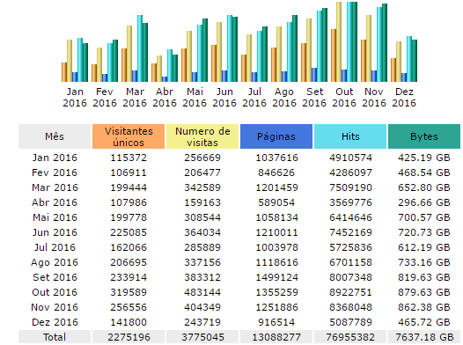

#### Análise de Consumo das máquinas (IPEA):

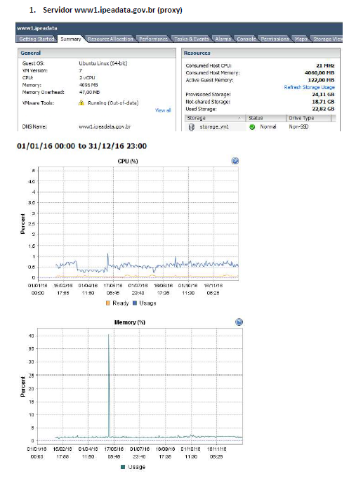

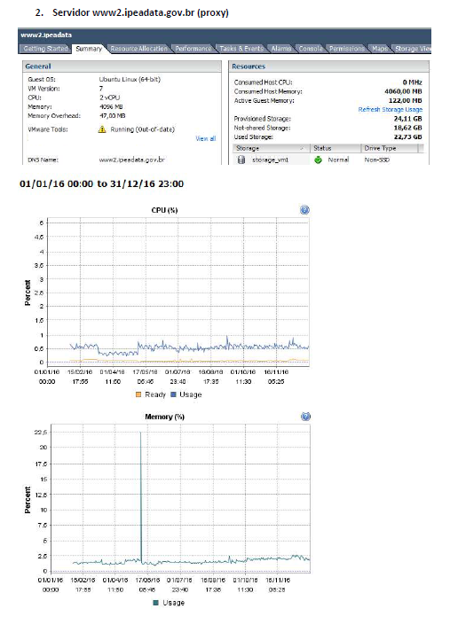

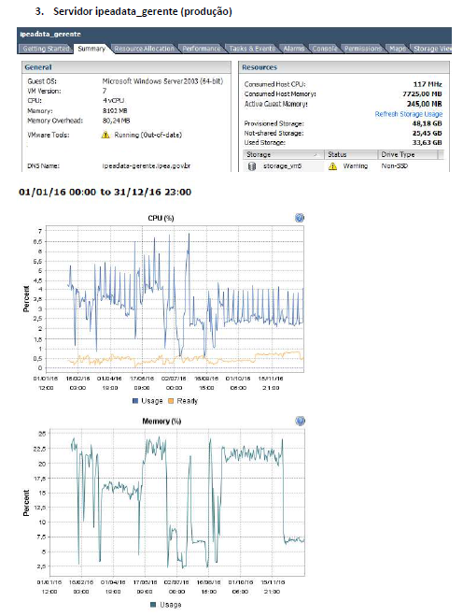

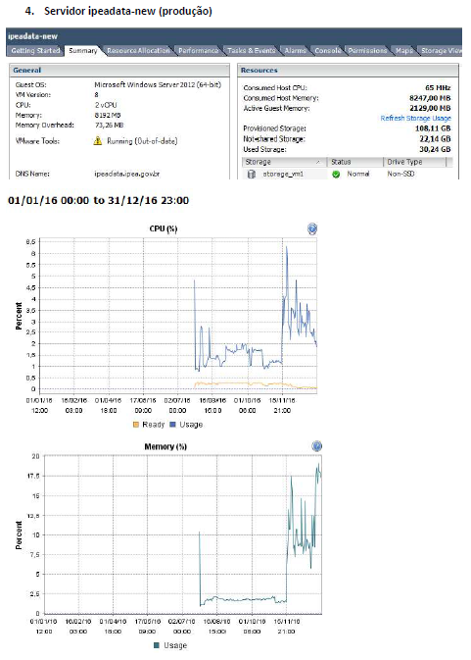

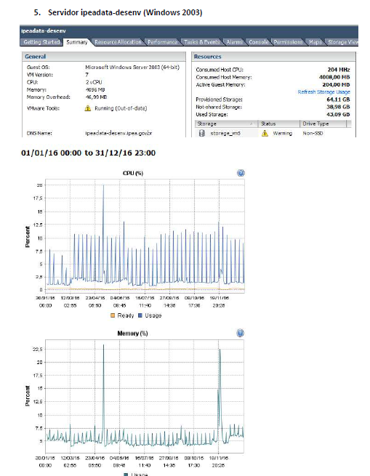

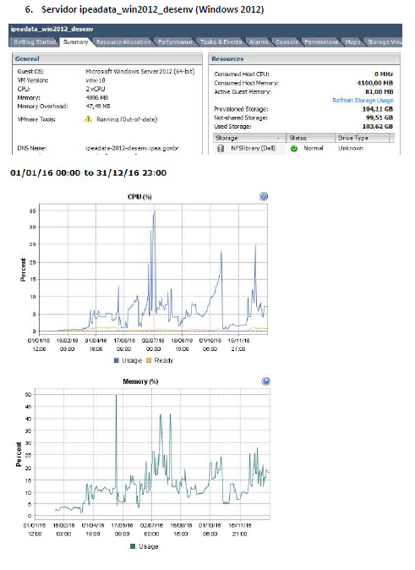

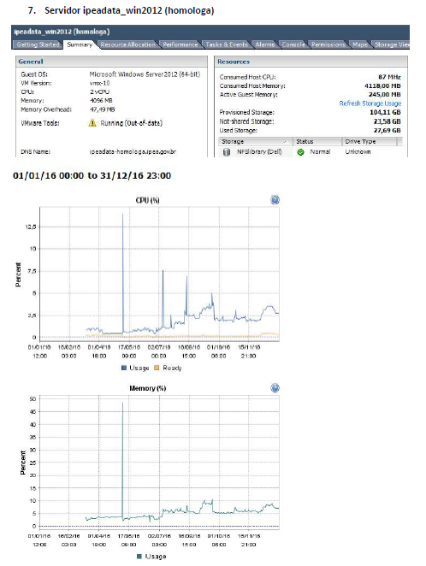

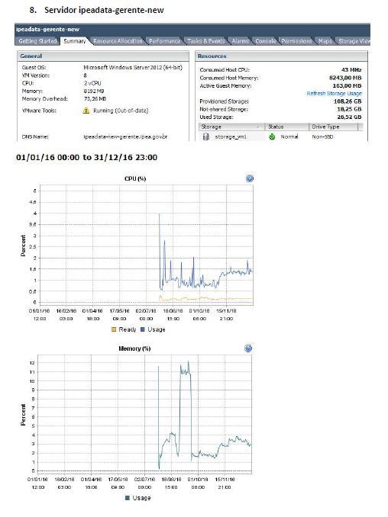

**Resumo**

|  |  |  |  |  |  |  |  |  |
| --- | --- | --- | --- | --- | --- | --- | --- | --- |
|  | CPU (cores) | MEM (GB) | % CPU MAX | % MEM MAX | % CPU MAX + 25% | % MEM MAX + 25% | CPU (cores) sugerido | MEM (GB) sugerido |
| [www1.ipeadata.gov.br](http://www1.ipeadata.gov.br) | 2 | 4 | 2% | 3% | 27% | 28% | 1 | 2 |
| [www2.ipeadata.gov.br](http://www2.ipeadata.gov.br) | 2 | 4 | 1% | 3% | 26% | 28% | 1 | 2 |
| [ipeadata-gerente.ipea.gov.br](http://ipeadata-gerente.ipea.gov.br) | 4 | 8 | 7% | 25% | 32% | 50% | 1 | 4 |
| [ipeadata.ipea.gov.br](http://ipeadata.ipea.gov.br) | 2 | 8 | 9% | 20% | 34% | 45% | 1 | 4 |
| [ipeadata-desenv.ipea.gov.br](http://ipeadata-desenv.ipea.gov.br) | 2 | 4 | 20% | 23% | 45% | 48% | 1 | 4 |
| [ipeadata-2012-desenv.ipea.gov.br](http://ipeadata-2012-desenv.ipea.gov.br) | 2 | 4 | 35% | 50% | 60% | 75% | 2 | 4 |
| [ipeadata-homologa.ipea.gov.br](http://ipeadata-homologa.ipea.gov.br) | 2 | 4 | 13% | 15% | 38% | 35% | 1 | 4 |
| [ipeada-new-gerente.ipea.gov.br](http://ipeada-new-gerente.ipea.gov.br) | 2 | 4 | 4% | 12% | 29% | 37% | 1 | 2 |

## Proposta de Arquitetura de Máquinas na Amazon

|  |  |  |  |  |  |  |  |
| --- | --- | --- | --- | --- | --- | --- | --- |
|  | CPU (cores) | MEM (GB) | VM amazon | Valor linux | Valor windows | Valor Anual linux | Valor Anual Windows |
| [ipeadata.ipea.gov.br](http://ipeadata.ipea.gov.br) | 2 | 4 | t2.medium | $0,081/hora | $0,19/hora | R$ 2483,46 | R$ 5825,4 |
| [ipeadata-desenv.ipea.gov.br](http://ipeadata-desenv.ipea.gov.br) | 2 | 4 | t2.medium | $0,081/hora | $0,19/hora | R$ 2483,46 | R$ 5825,4 |
| [ipeadata-homologa.ipea.gov.br](http://ipeadata-homologa.ipea.gov.br) | 2 | 4 | t2.medium | $0,081/hora | $0,19/hora | R$ 2483,46 | R$ 5825,4 |
| banco de dados sql server | 2 | 3,7 | db.m3.medium |  | $0.680/hora |  | R$ 17870,4 |
| TOTAL  (conversão para real * horas no ano) =( 3.1 * 8760 ) |  |  |  |  |  | R$ 25320,78 | R$ 35346,6 |
| TOTAL GOVERNO (total * 3) |  |  |  |  |  | R$ 75962,34 | R$ 106039,8 |

## Proposta de Arquitetura de Máquinas na Google

|  |  |  |  |  |  |  |  |
| --- | --- | --- | --- | --- | --- | --- | --- |
|  | CPU (cores) | MEM (GB) | VM amazon | Valor linux | Valor windows | Valor Anual linux | Valor Anual Windows |
| [ipeadata.ipea.gov.br](http://ipeadata.ipea.gov.br) | 2 | 4 | n1-stadardard-2 | $0,072/hora | $0,162hora | R$ 1955,23 | R$ 5825,4 |
| [ipeadata-desenv.ipea.gov.br](http://ipeadata-desenv.ipea.gov.br) | 2 | 4 | n1-stadardard-2 | $0,072/hora | $0,162hora | R$ 1955,23 | R$ 5825,4 |
| [ipeadata-homologa.ipea.gov.br](http://ipeadata-homologa.ipea.gov.br) | 2 | 7 | n1-stadardard-2 | $0,072/hora | $0,162hora | R$ 1955,23 | R$ 5825,4 |
| banco de dados sql server | 2 | 7 | db-n1-standard-2 |  | $0.1930/hora |  | R$ 5241,10 |
| TOTAL  (conversão para real * horas no ano) =( 3.1 * 8760 ) |  |  |  |  |  | R$ 11116,79 | R$ 22717,2 |
| TOTAL GOVERNO (total * 3) |  |  |  |  |  | R$ 33350,37 | R$ 68151,6 |